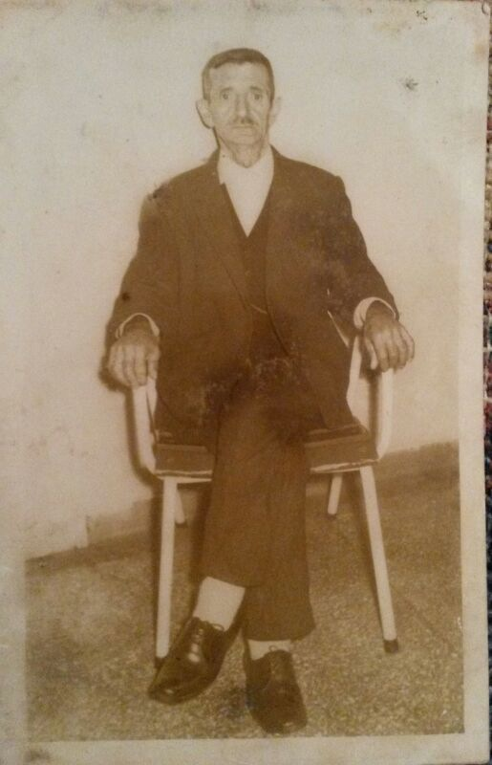

HÜSEYİNOĞULU (Çakmakoğlu):

İBRAHİM, MEHMET, KÂMİLEFENDİ, DAVUT oğlu REŞİT SELÇUK

D.T. :1907 Ö.T. :Ekim 1970